RESULTADO – TOMADA DE PREÇO
N° 2022118TP21550HEMU
O Instituto de Gestão e Humanização – IGH, entidade de direito privado e sem fins
lucrativos, classificado como Organização Social, vem tornar público o resultado da
Tomada de Preços, com a finalidade de adquirir bens, insumos e serviços para o HEMU
- Hospital Estadual da Mulher, com endereço à Rua R-7, S/N, Setor Oeste, Goiânia,
CEP: 74.125-090
Bionexo do Brasil Ltda
Relatório emitido em 01/09/2022 10:46
Comprador
IGH - Hospital Materno Infantil (11.858.570/0002-14)
AV. PERIMETRAL, ESQUINA C/ RUA R7, SN - SETOR COIMBRA - GOIÂNIA, GO CEP: 74.530-020
Relação de Itens (Confirmação)
Pedido de Cotação : 236192300
COTAÇÃO Nº 21550 - MATERIAL MÉDICO - HEMU AGOSTO 2022
Frete Próprio
Observações: *PAGAMENTO: Somente a prazo e por meio de depósito em conta PJ do fornecedor. *FRETE: Só serão aceitas propostas com frete CIF e
para entrega no endereço: RUA R7 C/ AV PERIMETRAL, SETOR COIMBRA, Goiânia/GO CEP: 74.530-020, dia e horário especificado. *CERTIDÕES: As
Certidões Municipal, Estadual de Goiás, Federal, FGTS e Trabalhista devem estar regulares desde a data da emissão da proposta até a data do
pagamento. *REGULAMENTO: O processo de compras obedecerá ao Regulamento de Compras do IGH, prevalecendo este em relação a estes termos
em caso de divergência.
Tipo de Cotação: Cotação Normal
Fornecedor : Todos os Fornecedores
Data de Confirmação : Todas
Faturamento
Mínimo
Prazo de
Entrega
Validade da
Proposta
Condições de
Pagamento
Fornecedor
Frete Observações
Dimave Equipamentos Medicos Ltda
BELO HORIZONTE - MG
5
dias após
1
2
3
Carina Sousa - 3132972575
vendas1@dimave.com.br
Mais informações
R$ 250,0000
R$ 700,0000
R$ 500,0000
21/08/2022
21/08/2022
21/08/2022
30 ddl
28 ddl
30 ddl
CIF
CIF
null
null
confirmação
JBL SERVICOS E DISTRIBUIDORA DE MATERIAL
MEDICO HOSPITALAR LTDA
ELDORADO DO SUL - RS
3 dias após
confirmação
Fabiana Aires - 51 21604966
comercial2@jblservicos.com
Mais informações
Ms Distribuidora Hospitalar Ltda
GOIÂNIA - GO
Marcela Damasceno - (62) 9820-30907
financeiro@msdistribuidorahospitalar.com.br
Mais informações
1
0 dias após
CIF
null
confirmação
Programação
de Entrega
Preço
Unitário Fábrica
Preço
Valor
Total
Produto
Código
Fabricante Embalagem Fornecedor Comentário
Justificativa
Rent(%) Quantidade
Usuário
BRACADEIRA /
MANGUITO
NEONATAL 1
Rosana De
Oliveira
Moura
BRACADEIRA NEO A
CIRC. 3.1-5.7 CM
MONITOR MINDRAY 37875
PM9000/T8 -
Dimave
Equipamentos
Medicos Ltda
R$
R$
R$
130,0000
2
-
Individual
Individual
Individual
null
null
null
-
5 Unidade
0
1 TUBO (3-6
CM) -
26,0000 0,0000
31/08/2022
10:57
UNIDADE
Medlinket
BRACADEIRA /
MANGUITO
NEONATAL 2
Rosana De
Oliveira
Moura
BRACADEIRA NEO B
CIRC. 4.3-8.0 CM
MONITOR MINDRAY 37877
PM9000/T8 -
Dimave
Equipamentos
Medicos Ltda
R$
R$
R$
130,0000
3
4
-
-
-
-
5 Unidade
5 Unidade
0
1 TUBO (4-8
CM) -
26,0000 0,0000
31/08/2022
10:57
UNIDADE
Medlinket
BRACADEIRA /
MANGUITO
NEONATAL 3
01 TUBO (6-11
CM) -
Rosana De
Oliveira
Moura
BRACADEIRA NEO C
CIRC. 5.8-10.9 CM
MONITOR MINDRAY
PM9000/T8.
Dimave
Equipamentos
Medicos Ltda
R$
R$
R$
130,0000
37878
37908
26,0000 0,0000
31/08/2022
10:57
Medlinket
SENSOR OXIM
REUTIL ADT
CLIP
COMPATIVEL
MINDRAY
REDEL 6
Rosana De
Oliveira
Moura
SENSOR DE SPO2
ADT./PED.
MONITOR MINDRAY
PM9000 - UNIDADE
Fornecedores não
atingem
faturamento
mínimo;
Dimave
Equipamentos
Medicos Ltda
R$
R$
R$
240,0000
6
-
Individual
null
1 Unidade
240,0000 0,0000
31/08/2022
10:57
PINOS -
Medlinket
Total
Parcial:
R$
630,0000
1
6.0
Total de Itens da Cotação: 9
Total de Itens Impressos: 4
Programação
de Entrega
Preço
Unitário Fábrica
Preço
Valor
Total
Produto
Código
Fabricante Embalagem Fornecedor Comentário
Justificativa
Rent(%) Quantidade
Usuário
7
SENSOR DE
TEMPERATURA DE
PELE ADULTO P/
MONITOR
BENEVIEW T8 -> -
SEM LATEX -
32701
-
- SENSOR DE
TEMPERATURA
PELE - DATRIX
UNITARIO JBL SERVICOS E FRETE FOB
;DATRIX: NÃO
ATENDE AS
CONDIÇÕES
ESTABELECIDAS
PELA
INSTITUIÇÃO,
FRETE FOB
R$
R$
2 Unidade
R$
290,0000
Rosana De
Oliveira
Moura
DISTRIBUIDORA
DE MATERIAL
MEDICO
PARA
145,0000 0,0000
PEDIDOS
ABAIXO DE
R$700,00
HOSPITALAR
LTDA
31/08/2022
10:57
COMPRIMENTO DO
CABO DE
APROXIMADAMENTE
3
M -
COMPRIMENTO DA
SONDA DE
APROXIMADAMENTE
6
M - REGISTRO
VALIDO NA ANVISA
-
COMPATIVEL COM
MONITOR
MULTIPARAMETRO
DA MARCA
MINDRAY. MODELO
BENEVIEW T8 -
GARANTIA MINIMA
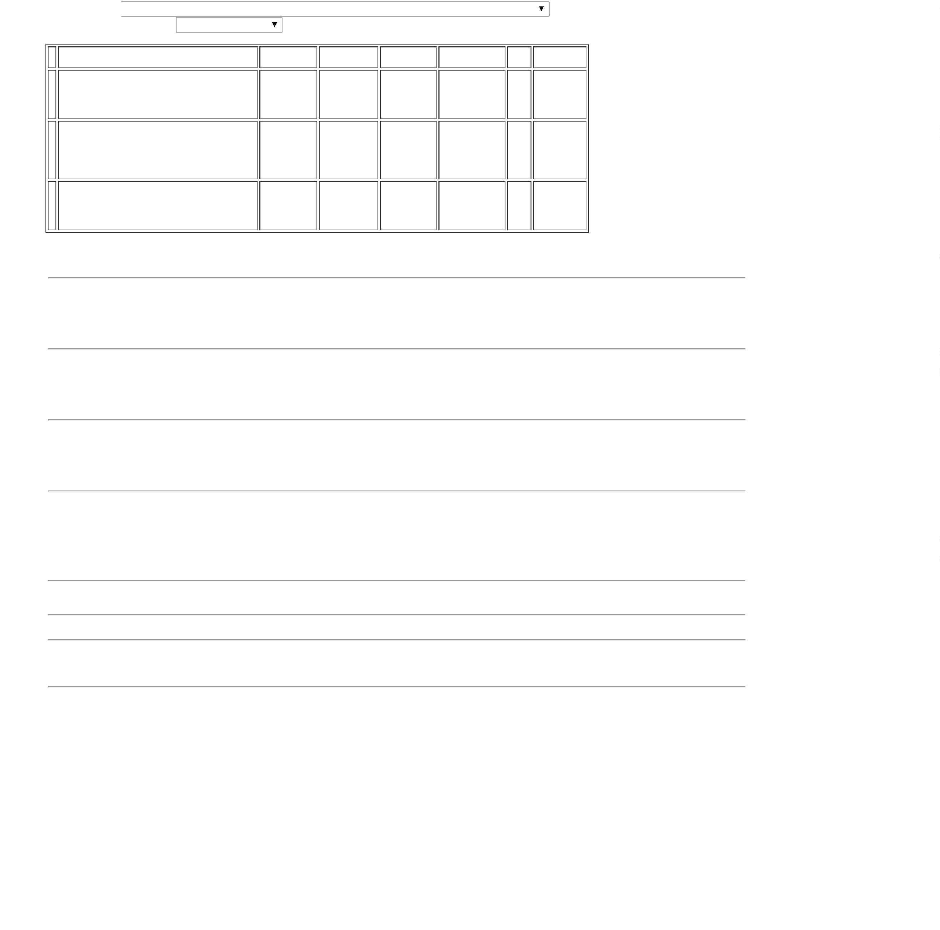

DE 3 (MESES) -
UNIDADE
;
CBS E BIO
SENSOR SPO2
NEONATAL
COMPATIVEL
MONITOR MINDRAY
MOD BENE T8 -
UNIDADE
JBL SERVICOS E
DISTRIBUIDORA
DE MATERIAL
MEDICO
HOSPITALAR
LTDA
INFINITY NÃO
ATENDEM AS
POLÍTICAS
FINANCEIRAS DA 255,0000 0,0000
INSTITUIÇÃO, OU
Rosana De
Oliveira
Moura
sensor
oximetria
infantil / neo -
VEPEX - vepex
R$
R$
R$
8
38041
-
INDIVIDUAL
null
5 Unidade
1.275,0000
31/08/2022
10:57
SEJA, PAGAMENTO
ANTECIPADO.
;
O FORNECEDOR:
MA SANDOVAL
RESPONDEU
INCORRETAMENTE
O ITEM
SOLICITADO /
METROLAB NÃO
ATINGE
FATURAMENTO
MÍNIMO/ BIO
INFINITY
JBL SERVICOS E
DISTRIBUIDORA
DE MATERIAL
MEDICO
HOSPITALAR
LTDA
Rosana De
Oliveira
Moura
SENSOR SPO2
NEONATAL
COMPATIVEL
MONITOR MINDRAY
PM 9000
FRETE FOB
PARA
PEDIDOS
ABAIXO DE
R$700,00
sensor
oximetria
infantil / neo -
VEPEX - vepex
R$
R$
R$
9
52080
-
INDIVIDUAL
5 Unidade
255,0000 0,0000
1.275,0000
(PENDÊNCIA
31/08/2022
10:57
FINANDEIRA,
SOMENTE AVISTA)
NÃO ATENDE AS
POLÍTICAS
FINANCEIRAS DA
INSTITUIÇÃO, OU
SEJA, PAGAMENTO
ANTECIPADO.
Total
Parcial:
R$
1
2.0
2.840,0000
Total de Itens da Cotação: 9
Total de Itens Impressos: 3
Programação
de Entrega
Preço
Unitário Fábrica
Preço
Valor
Total
Produto
Código
Fabricante Embalagem Fornecedor Comentário
Justificativa
Rent(%) Quantidade
Usuário
ASPIRADOR C/
FRASCO
500ML DE
VIDRO P/
REDE
CANALIZADA
VACUO -
HAOXI -
Rosana De
Oliveira
Moura
ASPIRADOR C/
FRASCO 500ML DE
VIDRO P/ REDE
Ms Distribuidora
Hospitalar Ltda
R$
R$
R$
1
38282
-
UND
null
-
20 Unidade
108,2600 0,0000
2.165,2000
CANALIZADA VACUO
3
1/08/2022
10:57
-
UNIDADE
HAOXI
;
FORNECEDOR
AXMED NÃO
Rosana De
Oliveira
Moura
ATINGE
FLUXOMETRO
P/ OXIGENIO -
HAOXI -
FLUXOMETRO DE
OXIGENIO -
UNIDADE
FATURAMENTO
MÍNIMO / VIVA
PRODUTOS NÃO
RESPONDEU O E-
MAIM DE
Ms Distribuidora
Hospitalar Ltda
R$
R$
R$
729,0000
5
39388
-
UND
null
15 Unidade
48,6000 0,0000
HAOXI
31/08/2022
1
0:57
HOMOLOGAÇÃO
Total
Parcial:
R$
3
6
5.0
3.0
2.894,2000
Total de Itens da Cotação: 9
Total de Itens Impressos: 2
Total
Geral:
R$
6.364,2000
Clique aqui para geração de relatório completo com quebra de página

